花蓮縣衛生局
「114年營養餐飲服務計畫書」
(範本)

指導單位:花蓮縣衛生局
申請單位: XXX社區發展協會
連絡電話: (03)
承辦人:

中華民國114年月日
目錄
- 獎補助計畫申請表
- 申請單位名稱
- 計畫目的
- 單位人力配置(社工、送餐志工)
- 服務人數及需求評估
- 計畫執行進度
- 服務期程
- 服務區域
- 服務對象
- 預期效益及效益指標(KPI)
- 經費概算表
- 督導機制
- 配合餐飲業合作資料(含製餐點名冊、廚房環境照片、廚工證照、食品良好衛生規範準則(GHP)認證…)
- 品質管控機制(滿意度調查表、創新智慧化及回饋機制、志工培訓、教育訓練…等等)
- 申訴管道
- 附件
- 獎補助計畫申請表
114年度花蓮縣衛生局委託辦理長期照顧十年計畫2.0營養餐飲服務特約獎補助計畫申請表
申請單位 |  |  |  |  |  |  | 立案(核准)文號
申請單位地址 |  |  |  |  |  |  | 統一編號
單位負責人 | 職稱 |  |  | 專案聯絡人 | 職稱 |  |  |  |  | 市話號碼
 |  |  |  |  |  |  |  |  |  | 手機號碼
單位負責人 | 姓名 |  |  | 專案聯絡人 | 姓名 |  |  |  |  | 傳真號碼
 |  |  |  |  |  |  |  |  |  | E-mail
辦理期程 |  |  | 114年1月1日起至114年12月31日止
計畫總經費  (單位:新臺幣元) |  |  | 元 |  |  | 單位自籌經費  (單位:新臺幣元) |  |  | 元
申請補助經費  （單位:新臺幣元) |  |  | 元
申請單位聲明:
本次申請補助案件之申請書及所有檢附資料均據實填報，且未曾以同一計畫向貴局不同局處機關重複申請，如有虛偽，一經查獲，願無條件如數繳回補助款項，並負擔法律上一切責任。
申請單位負責人： (簽章) 中華民國 114年 月 日 (計畫申請日期)
計畫內容 |  | 1.餐食來源：  □結合醫院(單位名稱： )  □結合老人福利機構(單位名稱： )  □結合自助餐飲公司/店家(單位名稱：XX餐館)  □自設廚房:(地點)  2.送餐時段： □週一至週五 □午餐□晚餐  □週六 □午餐□晚餐  3.志工人數： 人(須予以下附件名單數量一致)  4.專業人力: 人
服務區域 |  | ※服務範圍以花蓮縣為主，可視單位量能選擇服務區域。  □花蓮市□鳳林鎮□玉里鎮□新城鄉□吉安鄉□壽豐鄉□光復鄉  □豐濱鄉□瑞穗鄉□富里鄉□秀林鄉□萬榮鄉□卓溪鄉
附  件 |  | □申請補助計畫書  □志工人力清冊  □專職人力清冊及相關學歷、在職證明  □結合餐飲業者/自設廚房照片 |  |  |  |  |  | □結合餐飲業者/自設廚房保險相關資料  □結合餐飲業者/自設廚房GHP認證  □結合餐飲業者/自設廚房無GHP認證其他相關證明  □其他相關證明  □單位存摺影本  （已隨申請表附送的附件請打勾）
單位圖記 |  |  |  |  |  |  |  | 負責人簽章

- 申請單位名稱
- 計畫目的
- 單位人力配置(社工名冊、送餐志工名冊)
一、組織編制與人力配置：(可自行設計)。
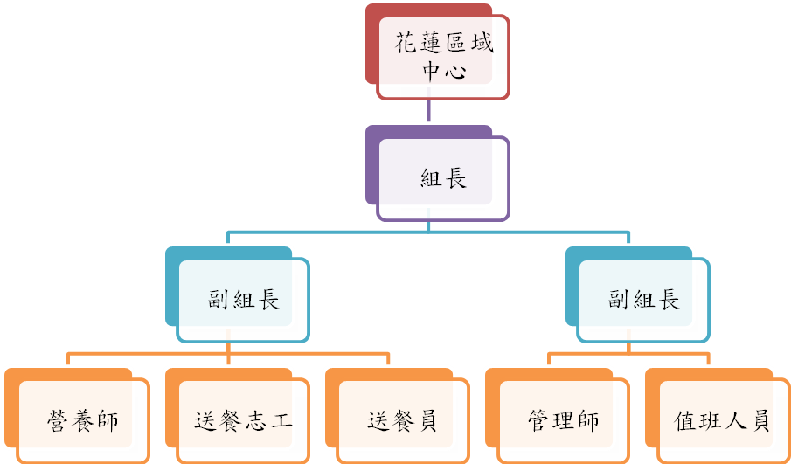

二、各工作人員職責：
（一）送餐志工：共計 位。
1. 社工人員：共計 位。
專職人員：共計 位。。
※社工人員名冊(表 )
人力 | 姓名 | 相關學歷
社工人員
總計人數 | 人

人力 | 姓名 | 相關學歷
專職人員
總計人數 | 人

※送餐志工名冊(表 )
人力 | 姓名 | 身分證字號 | 送餐路線
志工人力
(自行增列)
總計人數
- 服務人數及需求評估
- 計畫執行進度
工作事項 | 工作管制流程
工作事項 | 01月 | 02月 | 03月 | 04月 | 05月 | 06月 | 07月 | 08月 | 09月 | 10月 | 11  月 | 12月
（依實際項目填寫）
- 服務期程
114 年1 月1日至114年12月31日
送餐天數:每週一至週六 ，週日視個別需求協助。星期例假日、國定假日以及天然災害依花蓮縣政府公告放假日不予提供餐食服務。
送餐時間:午餐:00:00-00:00晚餐: 00:00-00:00
- 服務區域
□花蓮市，□全鄉，□ 鄉/鎮(自行增列)
□鳳林鎮，□全鄉，□ 鄉/鎮(自行增列)
□玉里鎮，□全鄉，□ 鄉/鎮(自行增列)
□新城鄉，□全鄉，□ 鄉/鎮(自行增列)
□吉安鄉，□全鄉，□ 鄉/鎮(自行增列)
□壽豐鄉，□全鄉，□ 鄉/鎮(自行增列)
□光復鄉，□全鄉，□ 鄉/鎮(自行增列)
□豐濱鄉，□全鄉，□ 鄉/鎮(自行增列)
□瑞穗鄉，□全鄉，□ 鄉/鎮(自行增列)
□富里鄉，□全鄉，□ 鄉/鎮(自行增列)
□秀林鄉，□全鄉，□ 鄉/鎮(自行增列)
□萬榮鄉，□全鄉，□ 鄉/鎮(自行增列)
□卓溪鄉，□全鄉，□ 鄉/鎮(自行增列)
- 服務對象
一、衛生局補助對象：
- 社會救助法列冊之低收入戶或中低收入戶。
- 符合領取中低收入老人生活津貼發給辦法第五條第一項第一款及第二款津貼資格者。
- 符合領取身心障礙者生活補助資格者。
- 無法外出至巷弄站共餐者。
- 經直轄市、(縣)市政府評估有提供餐飲服務需要者。
- 無吞嚥困難或僅能以無渣流質管灌進食者。
- 無特殊餐食需要者，其中特殊餐食係指非盒餐 或團體膳食可滿足其需求。
- 未聘有外籍家庭看護工之個案 。
預期效益及效益指標(KPI)
一、預期效益:
二、效益指標(KPI):
經費概算表如下:
預算科目 | 數 量 | 單 價 | 小 計 | 中央補助 | 地方自籌 | 說 明
服務使用者膳:  低收 |  |  |  |  |  | 每人每日最高獎助二餐。  使用者自行負擔比率：符合社會救助法審核認定之低收入戶或中低收入戶或符合領取中低收入老人生活津貼發給辦法第五條第一項第一款津貼資格免部分負擔。  數量為期底餐數 餐*12月
服務使用者膳:  中低收 |  |  |  |  |  | 每人每日最高獎助二餐。  使用者自行負擔比率：符合領取中低收入老人生活津貼發給辦法第五條第一項第二款或身心障礙者生活補助資格為收取10%。  數量為期底餐數 餐*12月
志工交通費及誤餐費 |  |  |  |  |  | 每次出勤服務獎助新臺幣150元。  每人每日最高獎助2次。  每月最高出勤 天。  天*12月= 天  數量= 位志工* 天
志工保險費 |  |  |  |  |  | 每人最高獎助新臺幣800元。
專職人員服務費 |  |  |  |  |  | 獎助社工人力，未達案量之單位需自籌30%。  1.社工人員薪資$37,765+勞保$ +健保$ +勞退$ =$  $ *12月=  2.專職人員60名以上個案補助30,000；專職人員30-59名以下個案補助15,000元
業務費 |  |  |  |  |  | 1.用以辦理志工教育訓練及方案相關事宜。  2.最高獎助新臺幣五萬元，講座鐘點費、文具紙張、郵電、印刷、租金、材料費、國內旅費(限講師)、餐費及雜支。
管理費乙類 |  |  |  |  |  | 1.申請單位以領取專職人員(含112年底前以聘用社工人員)服務費者為限，獎助經費應作為雇主應負擔之勞、 健保及勞退準備金費用。  2.單位免自籌。
總 計
（依實際需求填寫）
- 督導機制
- 配合餐飲業合作資料
本會結合社區製餐點製餐， 個製餐點資料如下：
製餐點名稱 | 是否有廚工證照 | 是否有食品良好衛生規範準則(GHP)認證
 | □有 □無 | □有 □無
是否有簽約(契約書)  備註:需函送本局核備 | □有 □無 | 服務區域
2個製餐點以上請自行增列
- 品質管控機制(滿意度調查表、創新智慧化及回饋機制、志工培訓、教育訓練…等等)
- 個案及員工申訴管道
流程圖:

花蓮縣衛生局辦理長期照顧十年計畫2.0營養餐飲服務
附件1
- 協會志工交通費印領清冊
支用月份:114年 月
現有志工 人（男 人，女 人）
編號 | 姓名 | 身分證字號 | 出生年月日 | 單價 | 出勤天數 | 金額 | 簽章
1 |  |  |  | 300
2
3
4
5
6
7
8
9
10
11
12
13
14
15
16
總計 |  |  | 元 |  | 元 |  | 元
註記:同一志工每次出勤服務獎助新台幣150元，每人每次最高獎助2次

承辦人: | 會計: | 出納: | 單位主管:

114年度花蓮縣衛生局辦理長期照顧十年計畫2.0營養餐飲服務
附件2
協會財產清冊

財產編號 | 財產名稱 | 型式品名 | 購置日期 | 使用年限 | 單價 | 數量 | 總價 | 存置地點 | 備註

（依實際需求填寫）

